ANEXO II - FICHA DE INSCRIÇÃO DO EDITAL SEDU Nº 17/2022

 | SECRETARIA DE ESTADO DA EDUCAÇÃO  Gerência de Gestão de Pessoas  DOCENTES CONTEUDISTAS ESPECIALIZADOS para atuarem na produção do documento de atualização das Diretrizes Curriculares da Educação de Jovens e Adultos no Estado do Espírito Santo (DCEJA-ES)
FICHA DE INSCRIÇÃO
PREENCHIMENTO OBRIGATÓRIO DE TODOS OS CAMPOS
(Favor atentar-se aos subitens 6.2 AO 6.5 do Edital)
NOME COMPLETO (SEM ABREVIATURA)

NÚMERO FUNCIONAL
( ) Designação Temporária – DT |  |  | ( ) Efetivo
COMPONENTE CURRICULAR PARA A QUAL DESEJA SE INSCREVER DE ACORDO COM O SUBITEM 3.2
CARGO/FUNÇÃO ATUAL
UNIDADE ESCOLAR/SETOR DE EXERCÍCIO

SUPERINTENDÊNCIA REGIONAL DE EDUCAÇÃO (S.R.E.)
CPF |  |  | DATA NASCIMENTO
Possuo vínculo municipal?
(__)Sim (__)Não
Se possui vínculo municipal, Qual Prefeitura Municipal?
TELEFONE(s) PARA CONTATO

CELULAR( _)________________

RESIDENCIAL( _ )_____________ OUTRO( _ )________________

E-MAIL(s)

( ) Declaro conhecer e concordar com os termos do Edital nº XX/2022 que regulamenta o Processo Seletivo.
Data |  | Assinatura do Candidato
6.2.4.2 - O candidato que não preencher corretamente a Ficha de Inscrições, omitir informações, inserir informações inverídicas e/ou não seguir as orientações constantes no referido documento, ainda que verificado posteriormente, poderá ser excluído do processo seletivo.

ANEXO IV
ORIENTAÇÕES PARA EFETIVAÇÃO DA INSCRIÇÃO
PASSO-A-PASSO PARA ENVIAR FICHA DE INSCRIÇÃO PARA PROCESSO SELETIVO:

ORIENTAÇÕES DE ENVIO DA FICHA DE INSCRIÇÃO PELO SISTEMA e-DOCS

1 – ETAPA: OBSERVAÇÃO IMPORTANTE SOBRE ENVIO DA FICHA DE INSCRIÇÃO
- SALVAR em .pdf
2 – ETAPA: ACESSAR O E-DOCS
- Acesse o site Acesso Cidadão: www.acessocidadao.es.gov.br
- Faça seu login
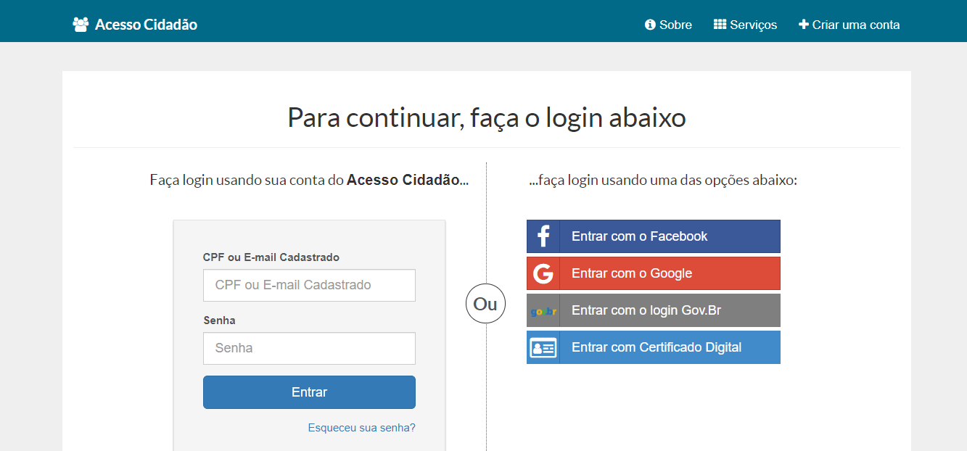
- Aparecerá a página com opções de acesso a várias plataformas.
- Você deve clicar em acessar na plataforma E-DOCS
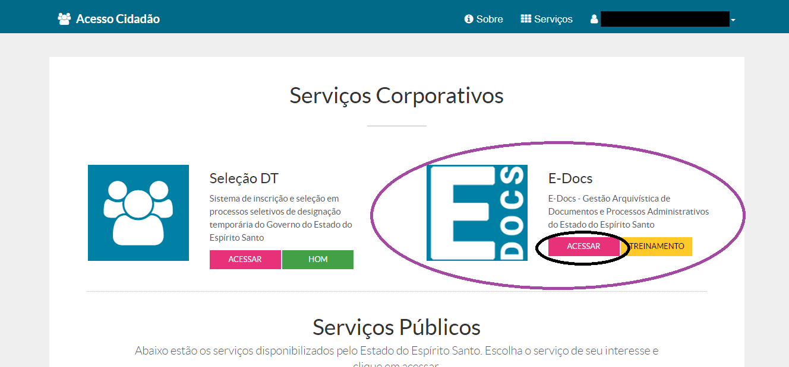
- Aparecerá a página principal onde também disponibiliza vídeos e tutoriais para esclarecimento de dúvidas.
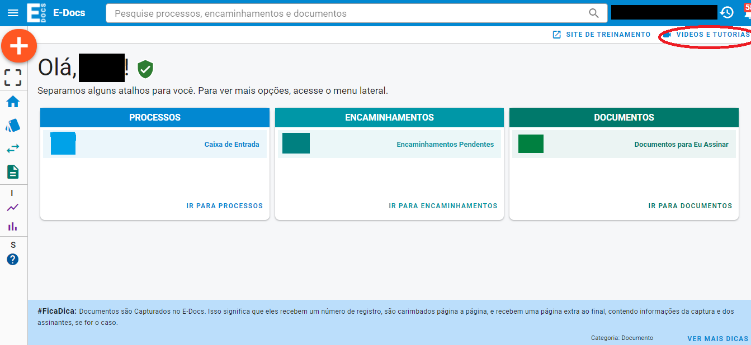

3 – ETAPA: INSERIR (CAPTURAR) A FICHA DE INSCRIÇÃO NO e-DOCS
- Para inserir os documentos salvos em .pdf (conforme etapa 1), clicar no  e, em seguida “Fazer Upload” para inserir o documento no E-Docs:
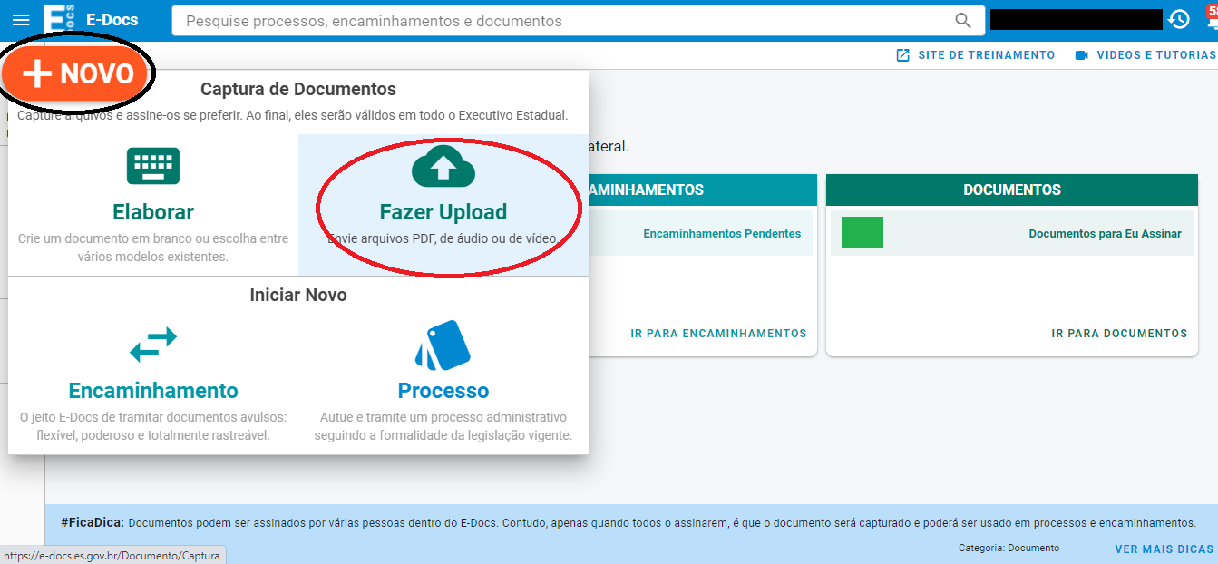
- Selecione o documento após clicar em:
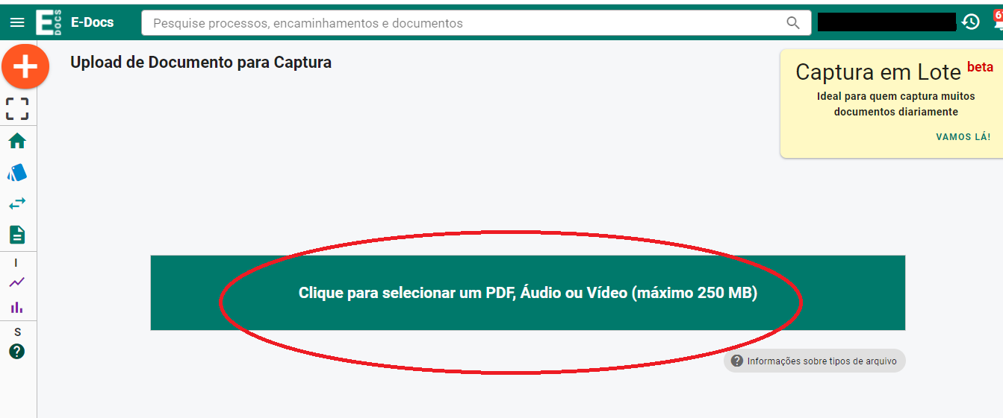
- Selecione o tipo de documento:
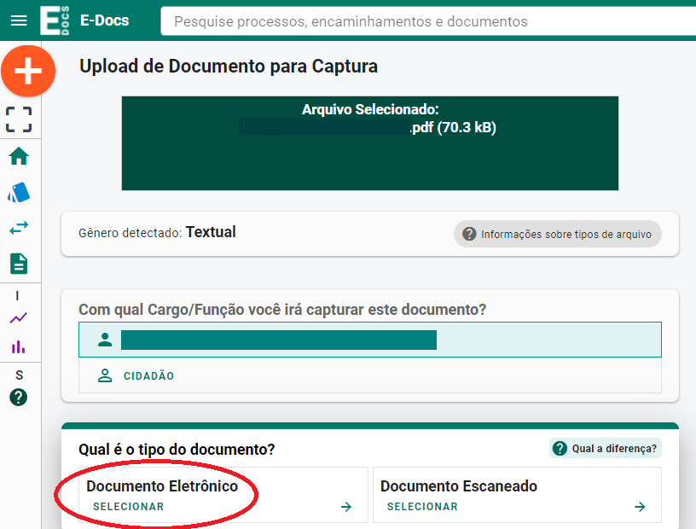
- Selecione o tipo de assinatura eletrônica:
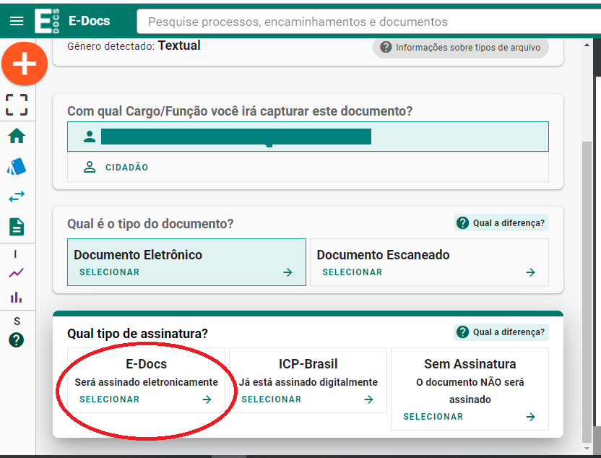
- Colocar nome do documento:

- Digitar: EDITAL nº ___ – (SEU NOME COMPLETO) – (COMPONENTE CURRICULAR)
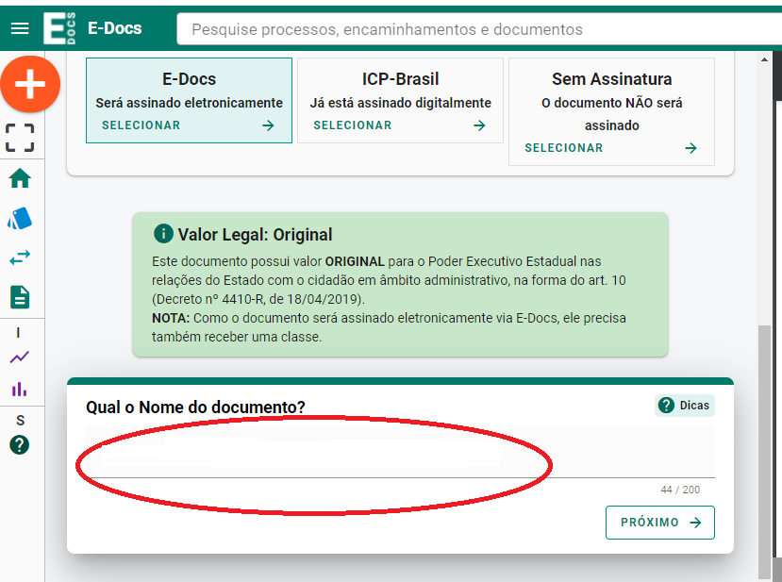
- Selecione a classe de documento:
- Clicar em Procurar Classes
- Selecionar: 0001 – Plano De Classificação De Documentos Atividades-Meio
- Selecionar a Classificação: 02.03.01.04 DOCUMENTOS DE CANDIDATOS PARA COMPROVAÇÃO DE TÍTULOS
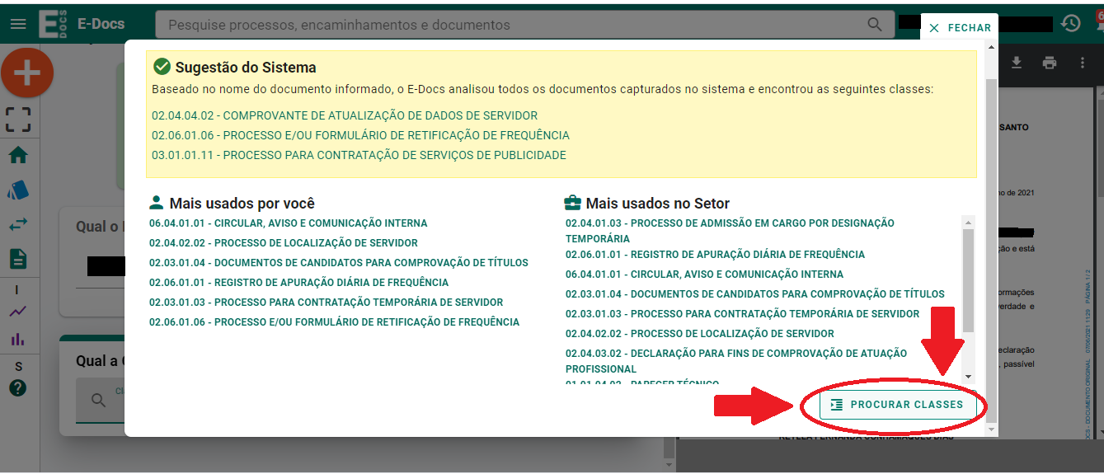
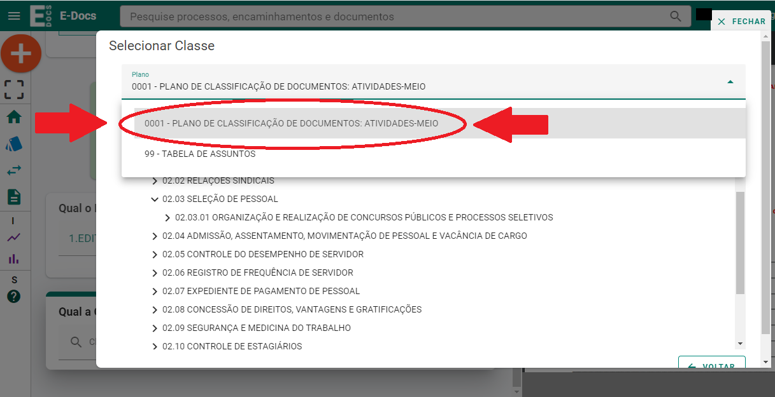
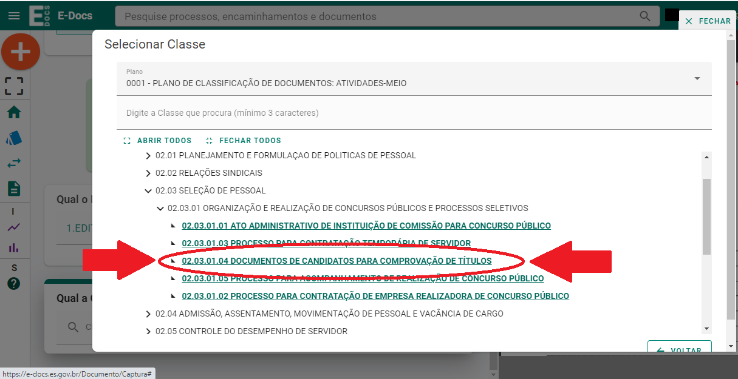
- Próximo Passo: Assinatura
- Selecionar: Deixe somente o seu nome para assinatura.
- Não adicione assinantes.
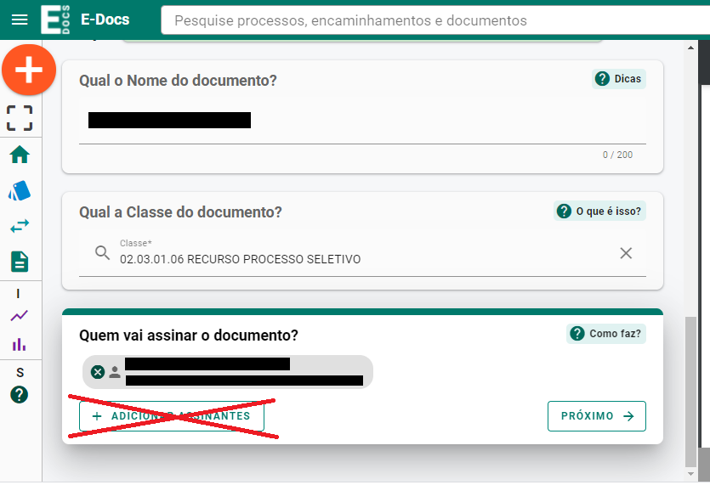
- Escolha o nível de acesso SIGILOSO em limitar acesso:
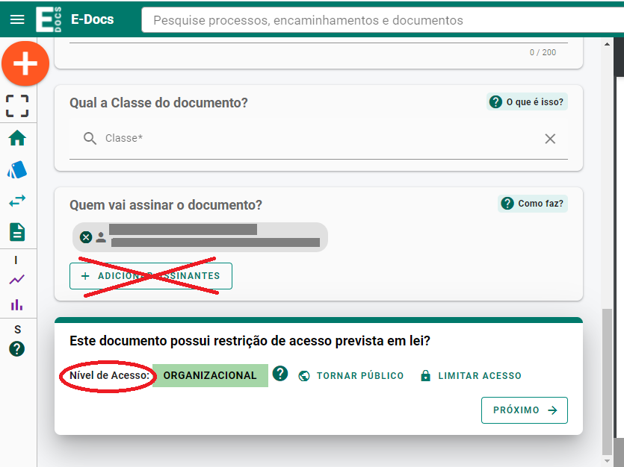
- Capture o documento e, em seguida, confirme:
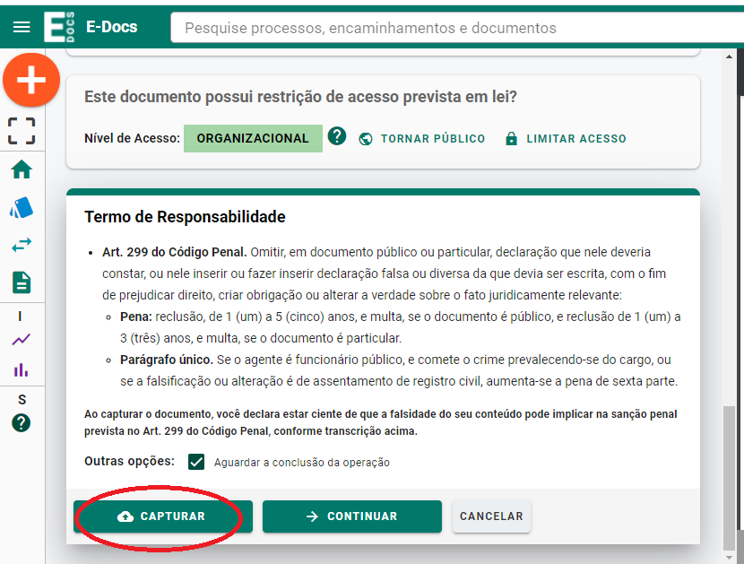
- EM SEGUIDA, ASSINE O DOCUMENTO.

IMPORTANTE: CAPTURAR TODOS OS DOCUMENTOS (QUE VOCÊ IRÁ ENVIAR) ANTES DE ENCAMINHAR

4 – ETAPA: ENVIAR O DOCUMENTO
- Após você ter assinado o documento, automaticamente, ele estará na Caixa de Documentos.
- Acesse o ícone documentos 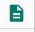
- Clicar em Documentos
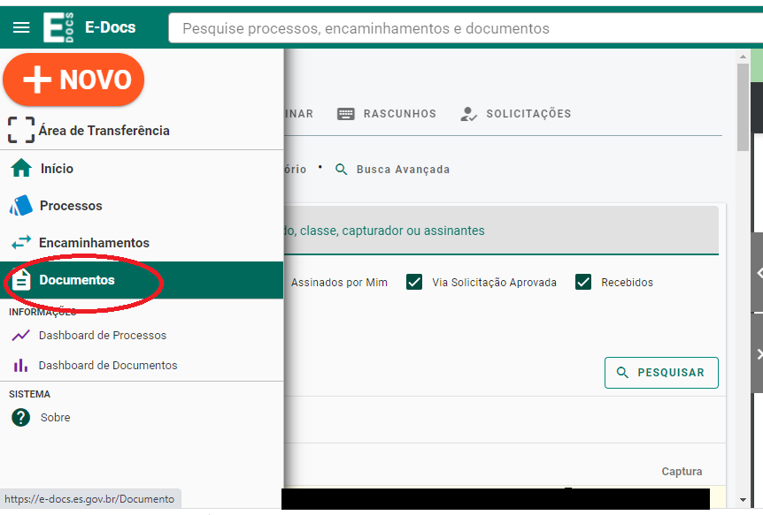
- Dentro da Caixa documentos, selecione o documento Capturado.
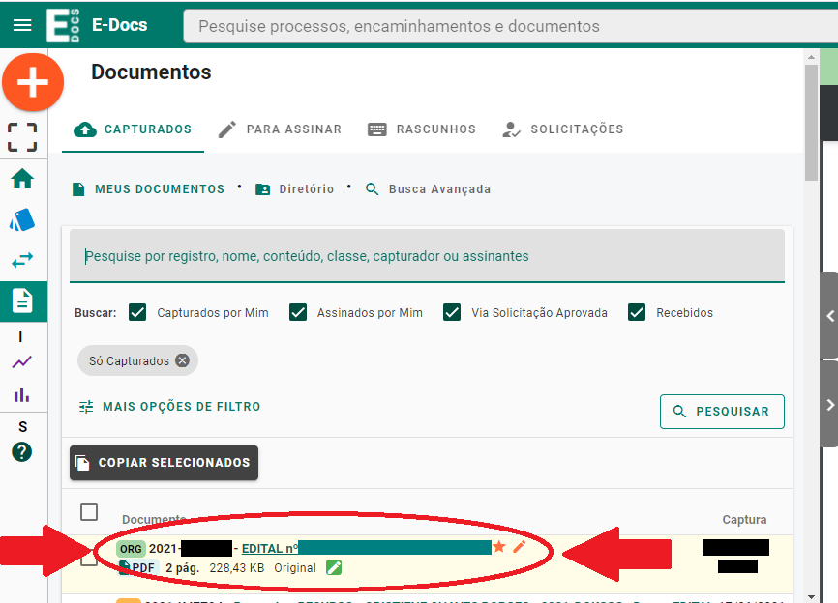
- Dentro da Caixa documentos, selecione os DEMAIS documentos Capturados.
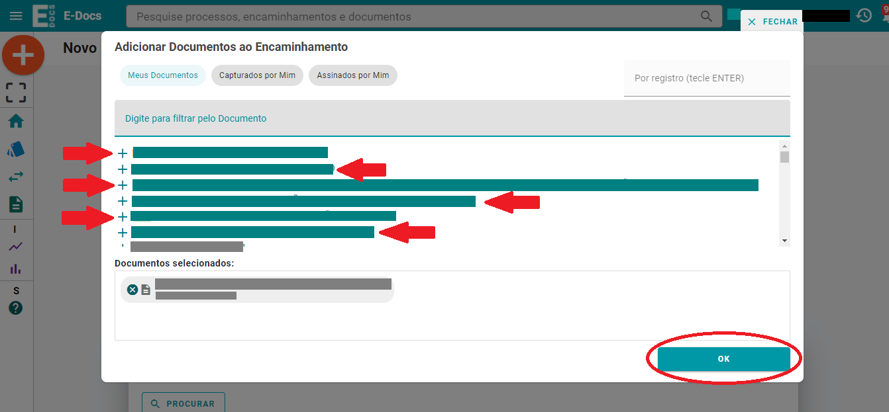

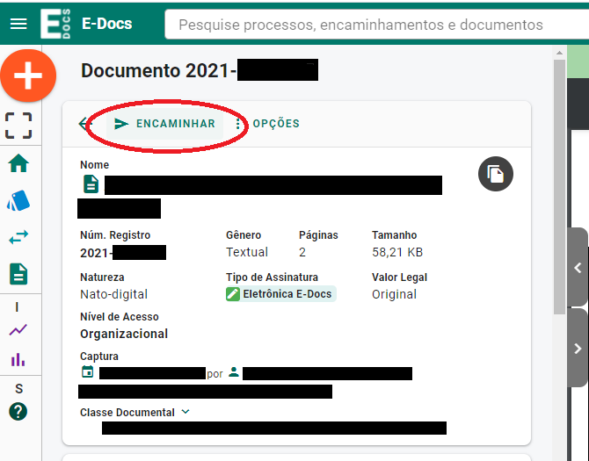
- Adicione os demais documentos já salvos em .pdf, conforme orientado na Etapa 1:
- Ir em procurar
- Selecionar o documento já inserido no e-Docs, conforme orientação na Etapa 3.
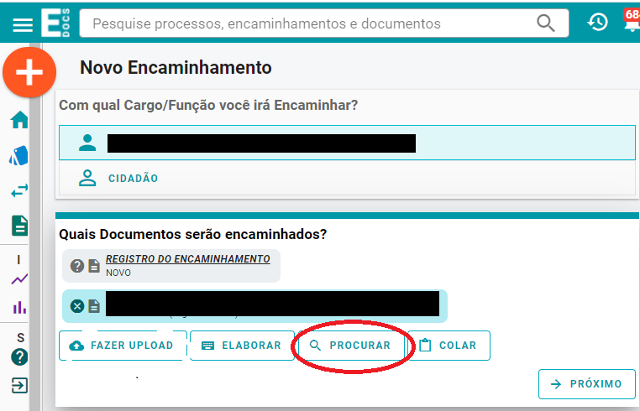
- Selecione os DEMAIS documentos Capturados.
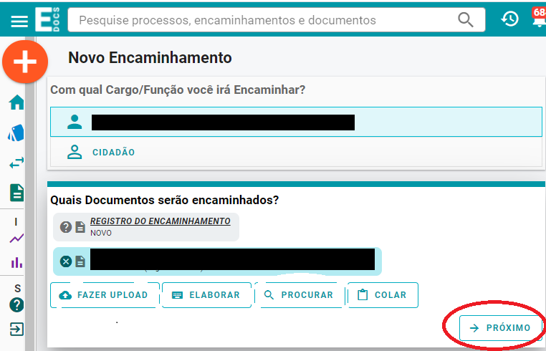
- Selecione na Aba “ÓRGÃO”
- No campo “Digite para filtrar pelo Órgão”: Digitar SEDU
- Após selecione + SEDU – ESPIRITO SANTO SECRETARIA DE ESTADO DA EDUCAÇÃO e clicar em OK.

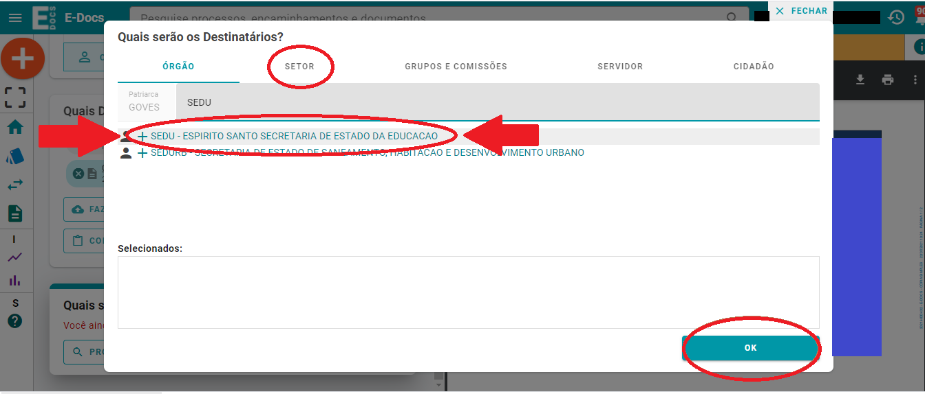
- Selecione na Aba “GRUPOS E COMISSÕES”
- No campo “Digite para filtrar pela Unidade”: Digitar PROCESSO
- Após selecione a PROCESSO SELETIVO – SUPET/SEDU e clicar em OK.
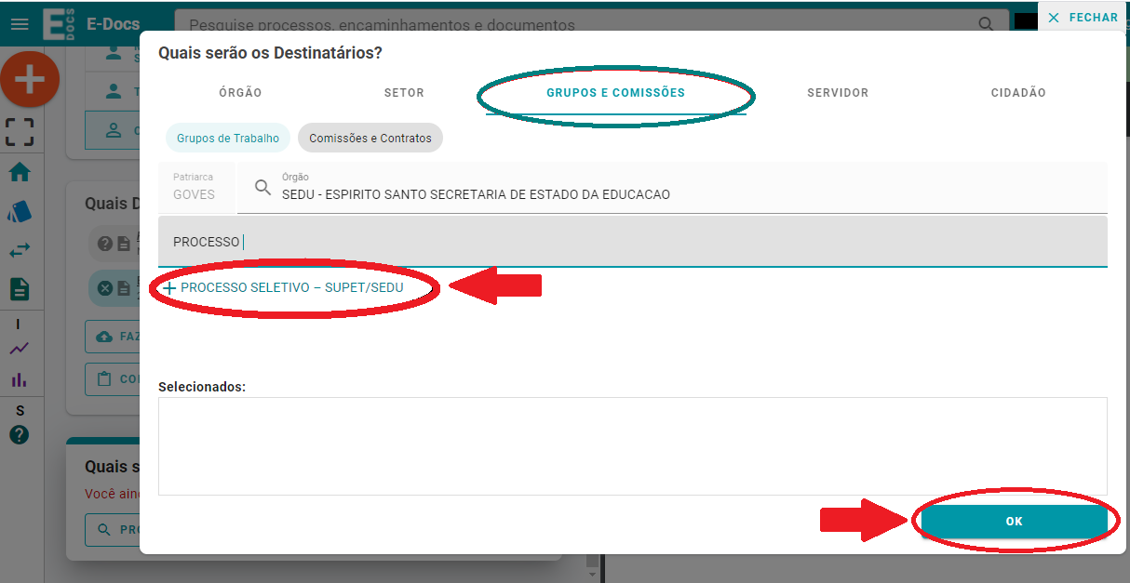

- Coloque o Título: EDITAL nº ___ – (seu nome completo) – (Cargo)
- Na mensagem, escrever bem resumido o assunto
- Ambos os campos são obrigatórios.
- Em seguida, ENVIAR.
